Universidad Nacional de la Patagonia San Juan Bosco

Facultad de Ingeniería
Sede Trelew



Sistemas Distribiudos

Alumno:
Torres, Nelson Jonathan

Trabajo Práctico N°1

Cliente / Servidor. Sockets. RPC. Threads. Concurrencia. RFS.
2020
Punto1
1. Tome el código provisto en la carpeta p1 de la unidad 1.
a) Analice los fuentes client11.py y server11.py y modifíquelos para que la consulta del cliente y la respuesta del servidor sea más interactiva, ya sea mediante interfaz gráfica o línea de comandos. Además agregue un comando mediante el cual el cliente indica al servidor la finalización de su ejecución.
b) Analice los fuentes client12.py y server12.py para ver su funcionamiento. Modifique el
tamaño de los buffers para que sean de longitud fija: 10 3 , 10 4 , 10 5 y 10 6 bytes. Explique las diferencias obtenidas al ejecutar en cada caso.

Cuando se probo con 100 y el resultado fue
Servidor
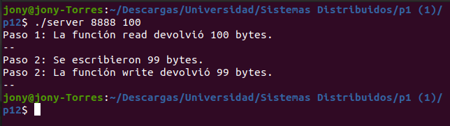
Cliente.
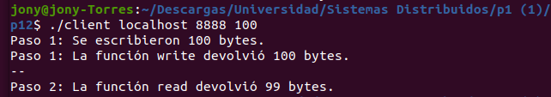
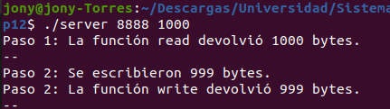
Luego con 1000. Servidor
Cliente
